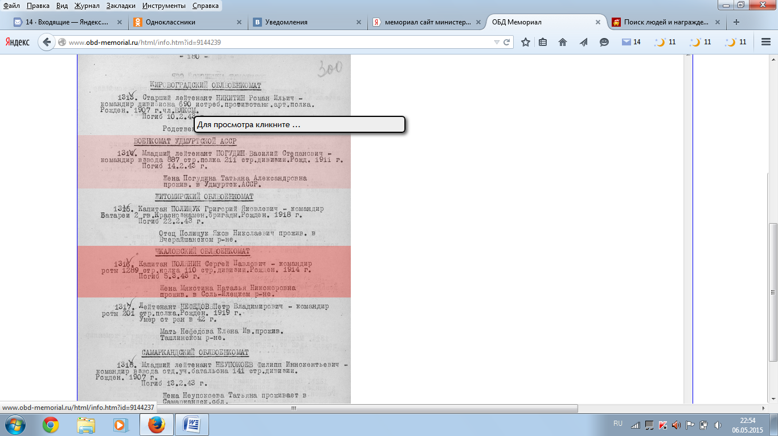

Фронтовой приказ
№: 107 от: 19.03.1943
Издан: ВС 33 Армии Западного фронта /
Архив: ЦАМО
фонд: 33
опись: 682525
ед.хранения: 473
№ записи: 10917378

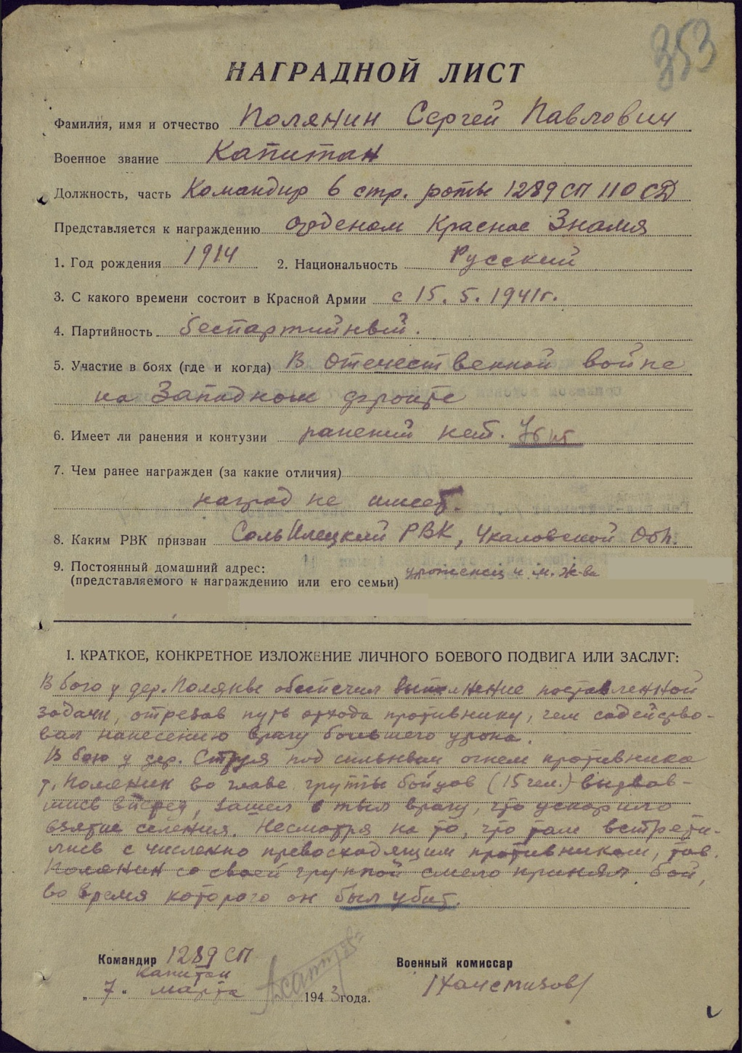

Полянин Сергей Павлович
Год рождения: __.__.1914
капитан
в РККА с года
место рождения:
№ записи: 1268868072
Перечень наград
1
107
19.03.1943

Орден Отечественной войны II степени

Войти
На главную | Расширенный поиск | Обратная связь | Избранное | Помощь | А А А
<предыдущая найденная | Вернуться к поиску Вернуться к результатам поиска

53475101
Информация из донесения о безвозвратных потерях
Фамилия | Полянин
Имя |  |  |  | Сергей
Отчество |  |  |  | Павлович
Дата рождения/Возраст | __.__.1914
Место рождения | Чкаловская обл.
Дата и место призыва | Соль-Илецкий РВК, Чкаловская обл., Соль-Илецкий р-н
Последнее место службы | ЗФ 110 СД 6 Р
Воинское звание | капитан
Причина выбытия | убит
Дата выбытия | 05.03.1943
Первичное место захоронения | Смоленская обл., Гжатский р-н, д. Струя
Название источника информации | ЦАМО
Номер фонда источника информации | 58
Номер описи источника информации | 18001
Номер дела источника информации | 951

В Донесении о безвозвратных потерях 110-й СД № 8895 от 15.03.1943, кроме капитана Полянина Сергея Павловича, записаны: Романов Николай Сергеевич http://obd-memorial.ru/html/info.htm?id=52669491 и http://obd-memorial.ru/html/info.htm?id=261304340; Коробков Ефрем Ермолаевич http://obd-memorial.ru/html/info.htm?id=52669492 и http://obd-memorial.ru/html/info.htm?id=261302482 ; Умаров Узакбай http://obd-memorial.ru/html/info.htm?id=52669495 и http://obd-memorial.ru/html/info.htm?id=261305225 и др. Все они записаны, как похороненные в Братской могиле № 2 восточной окраины г. Гагарина http://obd-memorial.ru/html/info.htm?id=261300039. В ОБД 12 записей о перезахороненных из д. Струя и все в этом захоронении, хотя в донесении захороненных в д. Струя больше. Вряд ли происходили выборочные перезахоронения, скорее всего при составлении списков некоторые имена были утеряны. Для восстановления имени в списке нужно обратиться в военкомат и местную Администрацию. Военкомат ведет учет, а Администрация осуществляет техническое исполнение внесения имен на мемориальные плиты.

Вопросы, связанные с работой сайта, в режиме вопрос-ответ можно задать онлайн консультантам в будни с 9:00 до 18:00 по московскому времени. В остальное время и при отсутствии доступных операторов для задания вопросов по работе сайта, рекомендуем использовать вкладку «Обратная связь».
В настоящее время нет доступных операторов.
Сервис предоставлен LiveTex

Гусев Иван Васильевич 1921г.р.

Звание: ст. сержант
Место призыва: Соль-Илецкий РВК, Чкаловская обл., Соль-Илецкий р-н
№ записи: 37619062
Архивные документы о данном награждении:
I. Приказ(указ) о награждении и сопроводительные документы к нему
- первая страница приказ или указа
- строка в наградном списке
II. Учетная картотека
- данные в учетной картотеке
- Медаль «За боевые заслуги»
ПОДВИГ НАРОДА
- ЛЮДИ И НАГРАЖДЕНИЯ
- ДОКУМЕНТЫ
- ГЕОГРАФИЯ ВОЙНЫ
- РЕЗУЛЬТАТЫ ПОИСКА
- ПРЕЖНЯЯ ВЕРСИЯ

Приказ подразделения
№: 4/н от: 27.02.1945
Издан: 196 гвминп РГК /
Архив: ЦАМО
фонд: 33
опись: 687572
ед.хранения: 1463
№ записи: 37619042

Информация ограниченного доступа, предусмотренная законодательством Российской Федерации, в составе ОБД «Подвиг народа в Великой Отечественной войне 1941-1945 гг.» не публикуется.
Версия от 16:57 15.05.2014
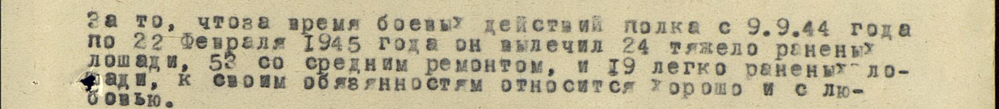

опись: 687572Раскина Елена. 